Presseinformation 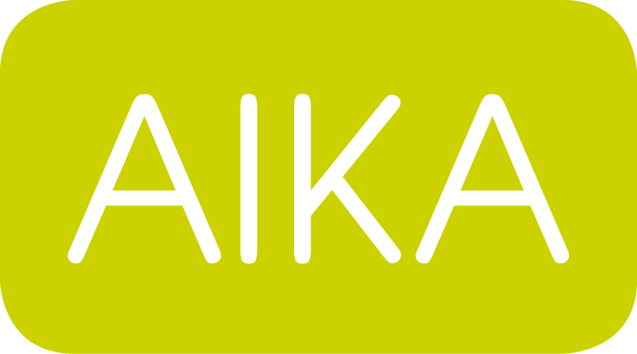

12.11.2015

4. Agenturgipfel Ruhr
Gute Stories für das Neugeschäft

Bochum - Wenn sich am 25.November zahlreiche NRW-Kommunikationsagenturen zum mittlerweile vierten Agenturgipfel Ruhr in Bochum treffen, geht es wieder einmal das wichtige Thema Neugeschäft. Denn in Zeiten schrumpfender Etats ist Wachstum bei Agenturen nur durch die Gewinnung neuer Kunden möglich. „Business Storytelling“ heißt ein Erfolgsrezept, das Top-Referent Michael Geerdts den teilnehmenden Agentur-Vertretern vorstellen wird. Die Idee dahinter: Agenturen müssen gute Stories entwickeln und diese nutzen, um sich positiv vom Wettbewerb abzugrenzen.

In weiteren Vorträgen und einer abschließenden Podiumsdiskussion geht es um die Optimierung von Vertriebsprozessen und New-Business-Strategien. Der von der Allianz inhabergeführter Kommunikationsagenturen AIKA in Kooperation mit der IHK Mittleres Ruhrgebiet veranstaltete Agenturgipfel Ruhr findet am 25.11.2015 von 14.00 bis ca. 18.00 Uhr in der IHK Mittleres Ruhrgebiet, Ostring 30-32 in Bochum statt. Die Teilnahmekosten betragen 49,00 € pro Person. Anmeldungen unter: office@aika.de.

Zeichen Fließtext inkl. Leerzeichen: 1.043

AIKA im Kurzprofil:
Die Allianz inhabergeführter Kommunikationsagenturen (AIKA) wählt ihre Mitglieder nach festgelegten Qualitätskriterien aus. Die AIKA-Mitglieder optimieren kontinuierlich ihre Kreativ-, Prozess- und Ergebnisqualität. Die Mitgliedschaft ist damit ein Qualitätssiegel und eine Orientierungshilfe in der Agenturlandschaft.
www.aika.de

Weitere Informationen:
AIKA Geschäftsstelle
Gregor Mönnighoff
Liebfrauenstraße 1
44803 Bochum
Fon: 0234-87 93 29-11
Mail: gregor.moennighoff@aika.de
Pressekontakt:
Tobias Nazemi
Brandrevier GmbH
Gemarkenstr. 138a
45147 Essen
Fon: 0201 – 874293-11
Mail: nazemi@brandrevier.com

